实验8：遗传算法（GA）求解组合优化问题
---流水线调度问题
一、实验目的
（1）熟悉遗传算法的基本进化思想和基本流程；
（2）理解遗传算法在求解组合优化问题时，遗传算子（选择、交叉、变异）的设计思想;
（3）重点编程实现利用基本或改进遗传算法求解组合优化问题------流水车间调度问题。
二、编程环境
Python语言、Matlab语言、C语言等。
三、问题描述与算法设计
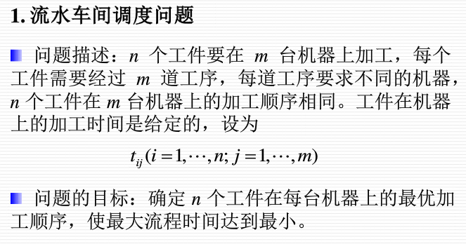
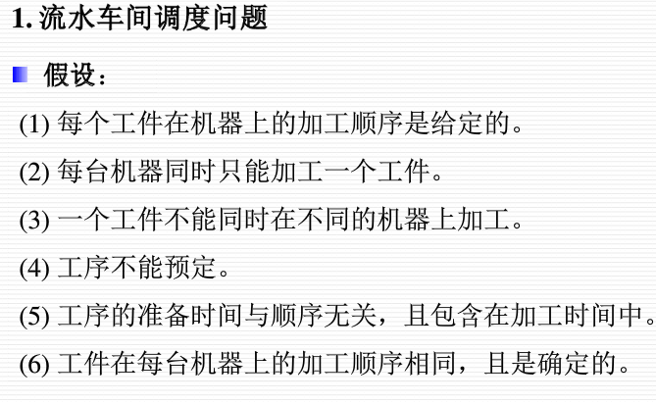
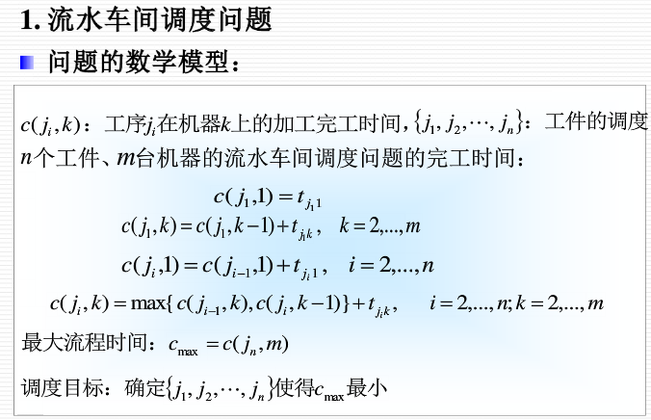
（2）参数值：
初始化种群数目：NP＝自定
最大进化代数：G＝自定
交叉概率：Pc ＝0.8
变异概率：Pm ＝0.2
（3）编程中的关键问题：
(a) 编码。每个染色体编码成工件号序列，比如5个工件的一个编码为序列：[5 1 3 4 2]。
(b) 初始种群。初始种群随机产生，种群规模自定。
(c) 解码。将编码按照从左到右的次序进行加工。比如编码[5 1 3 4 2]，可以解码为：工件加工次序为：工件5、工件1、工件3、工件4、工件2
(d) 适应度值。因为是流水线调度问题最小值问题，所以适应度值取目标值的倒数。
(e) 选择。采用轮盘赌选择。
(f) 交叉。交叉采用单点交叉，由于交叉后的个体可能是不可行的，注意需要修复。
(g) 变异。每次变异，从交换、插入、逆序中随机选择一个执行。
(h) 测试算例。使用如下6组（n是工件数，m是机器数，T_{m,n}是加工时间表，从1到99整数中随机产生）：
第一组：n=8, m=6, T_{m,n}
第二组：n=10, m=8, T_{m,n}
第三组：n=12, m=10, T_{m,n}
第四组：n=20, m=6, T_{m,n}
第五组：n=25, m=8, T_{m,n}
第六组：n=30, m=10, T_{m,n}
四、基本遗传算法的一般步骤
第一步：使用随机方法产生一个有NP个染色体的初始种群；
第二步：计算种群中每一个染色体的适应度值，即函数值；
第三步：若达到最大迭代次数G，则算法终止；否则，继续迭代；
第四步：按照轮盘赌选择。
第五步：按照概率执行单点交叉操作，注意需要修复；
第五步：从交换、插入、逆序中随机选择一个执行变异；
第七步：返回第三步。
五、源代码
import numpy as np
test = np.array([[31,41,25,30],
[19,55,3,34],
[23,42,27,6],
[13,22,14,13],
[33,5,57,19]])
#，5工件四工序，最优4，2，5，1，3 时间213

seq = [4,2,5,1,3]
seq = [i-1 for i in seq]

# 调度时间
#test是第i个工件在第j个机器加工完的时间
def dispatch(test,seq):

N = test.shape[0]
M = test.shape[1]
result = np.zeros((N,M))
for i in range(N):
for j in range(M):
if i == 0 and j == 0:
result[i][j] = test[seq[i]][j]
elif i==0:
result[i][j] = result[i][j-1] + test[seq[i]][j]
elif j==0:
result[i][j] = result[i-1][j] + test[seq[i]][j]
else:
result[i][j] = max((result[i-1][j],result[i][j-1])) + test[seq[i]][j]
return result[-1][-1]
dispatch(test,seq)

#解码，将seq_weight解码为工件序列seq
a = [3,1,5,2,4]
def decode(seq_weight:list):
lindex = [i for i in range(len(seq_weight))]
index_seq_weight = list(zip(lindex,seq_weight))
index_seq_weight.sort(key=lambda x:x[1])
seq = [i[0] for i in index_seq_weight]
return seq

#适应度
#x为一个个体
def f(test:np.array,x:np.array):
y=decode(x)
# print(y)
return 1/dispatch(test,y)

#编码,生成一个权重序列，该序列长度为n
def incode(n):
return np.random.randint(0,n,n)

#初始化种群,N为种群个体数
#n为个体的项数
def population(N,n):
return [incode(n) for i in range(N)]

#通过轮盘赌取一个种马
#popu_fun是待选择种群的适应度值
#popu_value是整个种群
def circle_bet(popu_value:list,popu_fun:list,popu_fun_sum:float):
#popu_fun_prob是整个种群的适应度比例
popu_fun_prob = [i/popu_fun_sum for i in popu_fun]
#popu_fun_prob_cumu是适应度比例累计和
popu_fun_prob_cumu = np.cumsum(popu_fun_prob)
# print(popu_fun_prob)
index = np.random.uniform(0,1)
for i,prob in enumerate(popu_fun_prob_cumu):
if index<prob: return popu_value[i]

#返回适应度列表和总适应度
#传进来一个种群
def funandsum(test:np.array,population:list):
# popu_fun用来承接种群的适应度列表
popu_fun = []
for i in population:
popu_fun.append(f(test,i))
return popu_fun,sum(popu_fun)

a=population(3,5)
a

decode(a[1])

funandsum(test,a)

#交叉
#参数为种群的两个个体,返回2个子代
import numpy as np
def mate(male:np.array,female:np.array):
child1 = np.copy(male)
child2 = np.copy(female)
index1,index2 = np.random.randint(0,len(child1),2)
if index1 > index2:
index1,index2 = index2,index1
child1[index1:index2]= female[index1:index2]
child2[index1:index2]= male[index1:index2]
return child1,child2

#变异
def change(x:np.array,prob:float):
#单点变异
new_x = np.copy(x)
if np.random.rand()<=prob:
index = np.random.randint(0,len(x))
new_x[index] = np.random.randint(0,len(x))
return new_x

#排序
#popu_value是整个种群
def sort_index(test:np.array,popu_value:list):
#适应度值列表
popu_fun = funandsum(test,popu_value)[0]
one_zip = list(zip(popu_value,popu_fun))
one_zip.sort(key=lambda x:x[1],reverse=True)
# print(one_zip,'###')
result = [i[0] for i in one_zip]
return result

def main():
#调度时间矩阵
test = np.array([[31,41,25,30],
[19,55,3,34],
[23,42,27,6],
[13,22,14,13],
[33,5,57,19]])
#生成初始种群
pop = population(50,test.shape[0])
#一次操作
for i in range(200):
#交叉
#轮盘赌选出两个个体
fitness,fitness_sum = funandsum(test,pop)
length = len(pop)
for k in range(length//2):
if np.random.rand()<0.8:
goodone = circle_bet(pop,fitness,fitness_sum)
goodtwo = circle_bet(pop,fitness,fitness_sum)
child1,child2 = mate(goodone,goodtwo)
pop.append(child1)
pop.append(child2)
#变异
for k in range(len(pop)):
pop[k]=change(x=pop[k],prob=0.05)
pop = sort_index(test,pop)[0:length]
# print(dispatch(test,pop[0]))
#选择
# print(pop)
# print(dispatch(test,decode(pop[0])))

print(dispatch(test,decode(pop[0])))

main()

六、实验结果及相关截图
n=8, m=6：
迭代次数： 500 最短时间： 686.0
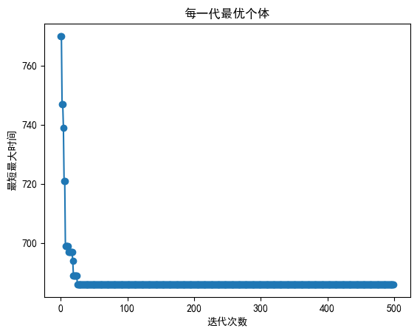
n=12, m=10：
迭代次数： 500 最短时间： 1086.0
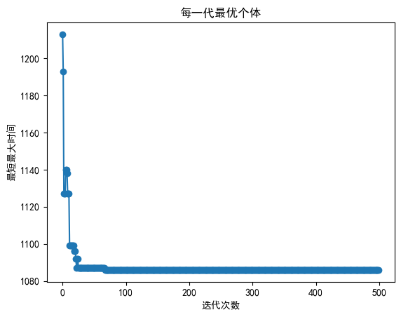
n=20, m=6：
迭代次数： 500 最短时间： 581.0
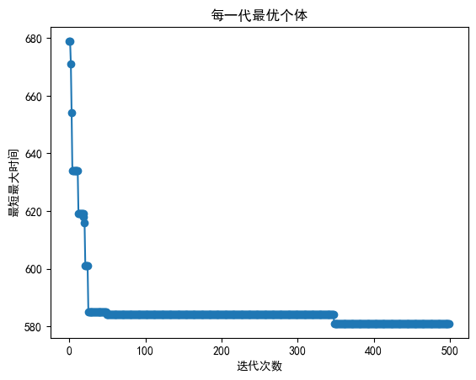

n=25, m=8
迭代次数： 500 最短时间： 848.0

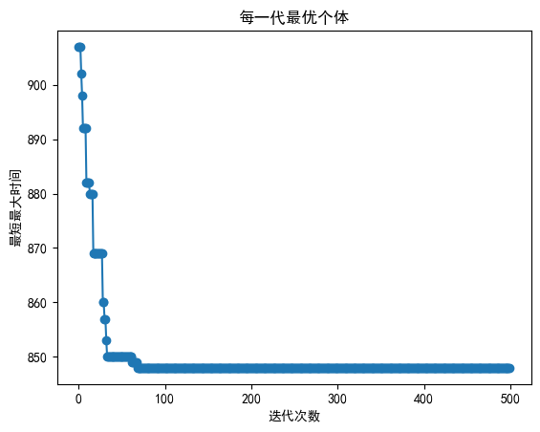
n=30, m=10：
迭代次数： 500 最短时间： 1040.0
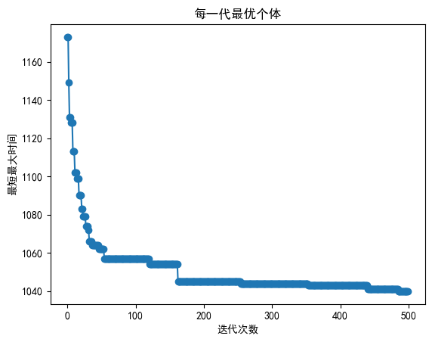

七、心得体会
问题建模：首先要正确地将流水车间问题转化为适合遗传算法求解的问题。确定好染色体表示方法、适应度函数和遗传操作的具体定义。

参数选择：选择合适的遗传算法参数对于求解效果至关重要。例如，选择合适的种群大小、交叉概率、变异概率等。不同参数组合可能会对结果产生显著影响，因此需要进行多次实验来找到最佳参数组合。

初始解生成：初始解的质量对遗传算法的性能有很大影响。可以尝试使用随机生成、启发式规则或其他启发式算法来生成初始解，以提高算法的收敛速度和解的质量。

适应度函数设计：合理的适应度函数能够准确评估染色体的优劣程度。根据实际问题考虑目标函数的定义，并根据问题特点设计适应度函数，使其能够有效地指导遗传算法搜索过程。

遗传操作的选择：遗传算法包括选择、交叉和变异三个基本操作。不同的问题可能需要采用不同的遗传操作策略。尝试使用不同的操作方法，例如单点交叉、多点交叉、均匀交叉等，以及不同的变异方式，选择最适合问题的操作方法。

实验结果分析：对实验结果进行充分的分析是很重要的。观察最优解的收敛情况、平均适应度的变化趋势等，可以帮助判断算法是否达到了预期的效果，并且为进一步改进提供指导。

多次实验与统计分析：由于遗传算法具有一定的随机性，进行多次实验并进行统计分析可以提高结果的稳定性和可信度。通过对多次实验结果进行比较和分析，可以获得更全面准确的结论。

